Любил русский народ Спасы! Вспомните, как много русских сказок так или иначе связанных с яблоками: там яблоки молодильные и наливные, целебные и золотые, яблоки мудрости, да и просто – волшебные… Август… Запах меда и яблок, вдох полной грудью, надежда на лучшее, звон колоколов, явление Божественного величия в природе и в душе. Все это мимолетное, все это важное вдохновило великих русских писателей и поэтов на торжественные, особенные произведения. Стихи о Преображении Господнем и августовских праздниках писали Сергей Есенин «Преображение», Александр Блок «Преображение», Борис Пастернак «Август», Иван Мятлев «Наш Спаситель…», Белла Ахмадулина «Приходит время упаданью яблок»… У Ивана Бунина есть рассказ «Антоновские яблоки». Прекрасный русский писатель Иван Шмелев в произведении «Лето Господне» описывает освящение яблок в церкви через восприятие ребенка: «Преображение Господне… Ласковый, тихий свет от него в душе — доныне». А у Евгения Носова тоже есть рассказ «Яблочный Спас». Поэт Людмила Кузнецова написала стихотворение, посвящённое этим праздникам:

Между медовым и яблочным Спасом
август прольёт благодать.
Яблоки с золото-рыжим раскрасом
стану в подол собирать.
И понесу их, сутулясь до дома.
Сердце сожмётся в груди —
солнечный мальчик под вечер медовый
встретится мне на пути.
Яблоки рухнут на землю, а в небе
будет весь сад распростёрт…
Песня неспетая, ясная небыль,
Не запылавший костёр!..

У православных август - один из самых праздничных месяцев в году.
А как вы будете отмечать три Спаса?

Составила библиограф Ткачева И.Н.

МБУК ЦЕНТРАЛЬНАЯ БИБЛИОТЕКА
МР БЛАГОВАРСКИЙ РАЙОН
МЕТОДИЧЕСКИЙ ОТДЕЛ

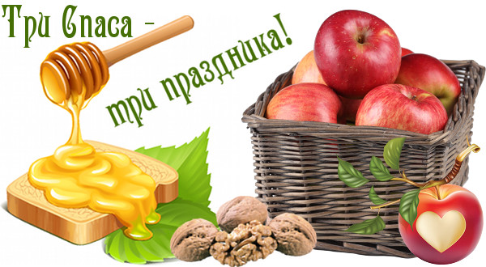

БУКЛЕТ
Праздники наших предков

с. Языково, 2017г.

Уважаемые читатели!
Именно на август приходятся самые любимые летние церковные праздники — Спасы. Всего их три — 14 августа — Медовый Спас, 19 августа — Яблочный Спас, 29 августа — Ореховый Спас. Медовый, яблочный, ореховый … За вкусными названиями скрываются три важных праздника, посвященных Спасителю. С течением времени они приобрели общекультурный характер и знакомы всем, даже не слишком церковным людям.
Первый Спас праздновали 14 августа и называется он Спас на воде, мокрый или медовый Спас. В храме в этот день положено освящать воду, мёд и мак, верующие причащаются. В 988 году 1 августа (по ст. стилю) произошло Крещение Руси. С тех пор по традиции в это время чистились старые колодцы или освящались новые, затем совершался крестный ход на реки, пруды, озёра для освящения воды. После этого уже купались сами и купали скотину, дабы смыть грехи и быть здоровее. Позже «мокрого Спаса» не купались. Этот Спас ещё называется Медовым из-за того, что к этому дню в ульях соты уже наполнены свежим мёдом и пора приступать к сбору. Только с медового Спаса разрешено было есть освящённый церковью мёд. Считалось, что мёд обладает целебной силой и годится для лечения многих заболеваний.
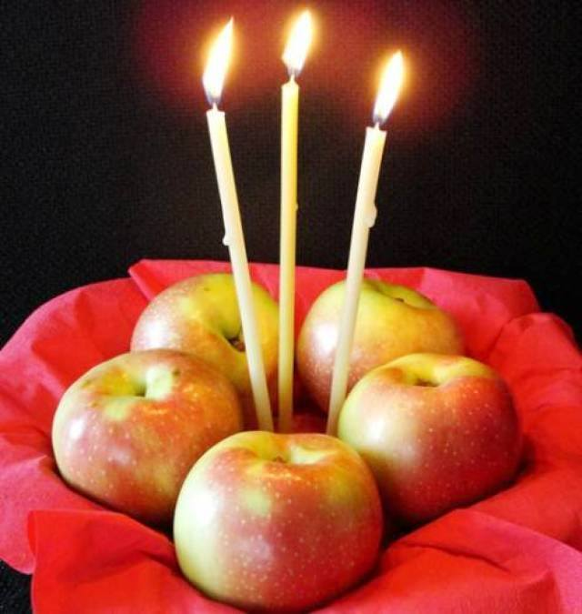
Яблочный Спас — 19 августа — символизирует преображение природы перед наступлением осени. Считается, что с середины августа ночи становятся холодными. По народным приметам, яблоки заканчивают созревать только ко дню Спаса. Их собирают для того, чтобы освятить. Раньше было принято варить яблочное варенье, печь пироги с яблоками и угощать ими всех соседей и знакомых. Яблоки, освящённые в Преображение, имели особую силу — люди, откусывая и проглатывая первый кусочек, загадывали желания — считалось, что они обязательно сбудутся. Девушки, сорвав первое яблочко и надкусив его, загадывали желания о любви. Также плоды передавали для больных и немощных, угощали всех юродивых и бездомных, отдавали нищим и обездоленным.
Про Яблочный Спас ещё говорят — «первые осенины», то есть знамение осени.
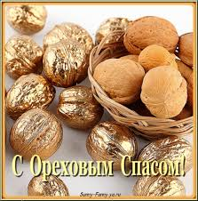
29 августа — третий Спас. Третий Спас называли «Спасом на холстах» или «Спасом на полотне», а также «хлебным», потому что пекли пироги из нового хлеба. Другое название, «ореховый Спас», отмечает созревание в лесу орехов. И еще одна печальная примета осени – пословица «Ласточки отлетают в три раза, в три Спаса».

